# Как появились правила дорожного движения

[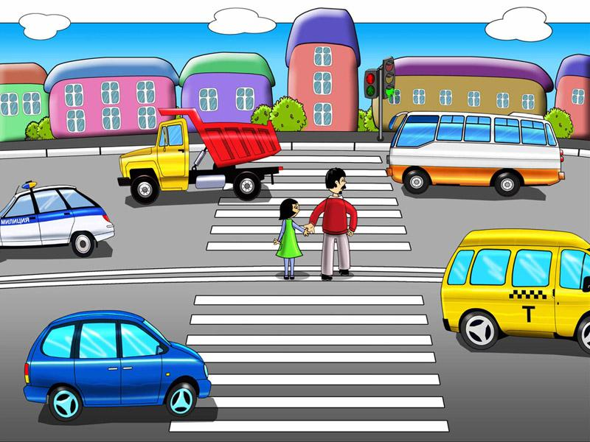](http://bschool.ucoz.ru/Perexod.jpg)Давным-давно когда машин еще не было, люди передвигались по дорогам пешком, верхом на лошади или в повозке. В те давние времена и правил дорожного движения то не было. Люди ходили и ездили на лошадях, кто как хотел, и часто происходили столкновения как людей с лошадьми, так и лошадей между собой. Также проблемой было то, что улицы городов были не предназначены для интенсивного движения и были очень узкими.

[](http://content.foto.mail.ru/mail/apx193/14/i-225.jpg)Многие историки считают, что основателем правил дорожного движения является Юлий Цезарь. Он был императором Римской Империи. Во времена своего правления он старался упорядочить и упростить движения на улицах Рима. Правила эти были введены около 2000 лет назад.

В России первые правила дорожного движения устанавливались согласно царским указам. Первые упоминания таких указов относятся к 17 веку. Правила тех времен состояли из нескольких строк и говорили как вести себя на дорогах.

После появления первых самодвижущихся повозок, примерно в 18 веке, и для них были установлены правила. Проблема состояла в том, что такие автомобили были очень медленными и поэтому правила, например в Англии, предписывали впереди самодвижущейся повозки идти человеку с красными флажками и предупреждать пешеходов об опасности попасть под колеса.

[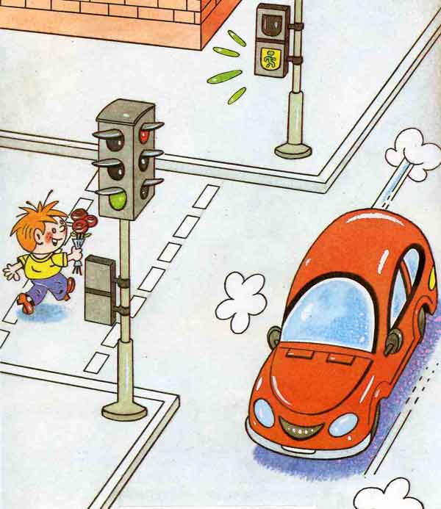](http://www.bankreceptov.ru/pic/skazki-0044.jpg)Со времен массового введения правил в каждой стране были свои предписания и нормы для движения по дорогам, что было большой проблемой для путешественников. На международной конференции в 1909 году было принято решение о международном стандарте правил. Также на этой конференции были введены первые дорожные знаки в истории.